УДК 621.391.14

ИССЛЕДОВАНИЕ НЕКОММУТАТИВНЫХ ПОВОРОТОВ

В АЛГОРИТМАХ ОРИЕНТАЦИИ БИНС МЕТОДОМ АКСОИДОВ
О. А. БАБИЧ, д.т.н., профессор
ОАО «Московский институт электромеханики и автоматики»

Некоммутативное вращение, или конинг, представляет собой вид механического движения твердого тела с одной неподвижной точкой, которое возникает при условии, что в процессе движения вектор угловой скорости этого тела изменяет свое направление в инерциальном пространстве. Движение твердого тела с одной неподвижной точкой всегда можно описать как движение подвижного аксоида, катящегося без скольжения по неподвижному, референцному аксоиду. В данной статье явление конинга исследуется с помощью наглядного метода аксоидв, при этом удается получить точные решения для движения тела в некоторых модельных случаях. Такие решения используются как эталоны для оценки качества реальных алгоритмов БИНС, а также для синтеза новых алгоритмов с улучшенными показателями качества.
Ключевые слова: БИНС, алгоритмы ориентации, некоммутативный поворот, конинг, лазерный гироскоп, метод аксоидов, мгновенная ось вращения

ANALYZING NONCOMMUTATIVITY ERRORS OF SINS

BY MEANS OF AXOIDS’ METHOD
O. A. BABICH, D. Sc. in Engineering, professor
‘Moscow Institute of Electromechanics and Automatics’ JSC

Noncommutativity rotation, or coning, is a form of mechanical motion of a rigid body with one fixed point. This phenomenon reveals itself when angular velocity vector changes its orientation in inertial space during the motion. Any motion of a rigid body with one fixed point can always be represented by a rolling movement of a moving axoid around the fixed one. In this article, this rather vague phenomenon of noncommutativity motion is analyzed by means of obvious axoids’ method. This approach allows us to find exact solutions for body motion in certain typical cases. These solutions can be used as patterns for assessing the quality of real SINS algorithms and to improve them.

Key words: SINS, orientation algorithms, noncommutativity rotation, coning, laser gyro, axoids’ method, instant rotation axis

Введение
Исследование некоммутативных поворотов (или конинга) как вида механического движения тел направлено на совершенствование той части алгоритмов БИНС, которые предназначены именно для компенсации вредного влияния этого явления.
В процессе функционирования практически всех видов БИНС периодически вычисляется вектор 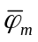 угла поворота тела (Body) относительно инерциального пространства на временном отрезке 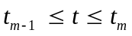 путем численного (приближённого) решения точного дифференциального уравнения Борца (1971) [1, 2, 3]:

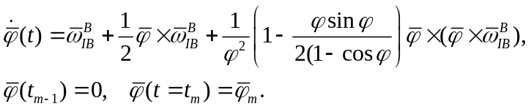 (0.1)
В уравнении (0.1) входной величиной является вектор угловой скорости 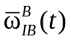.
В практике построения БИНС третьим членом в уравнении (0.1) пренебрегают в силу его малости [2,3]. Если полученное упрощенное дифференциальное уравнение

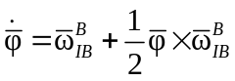, (0.2)
решать итерационным методом Пикара [4], то вторая итерация этого метода принимается [2, 3] в практике БИНС за окончательную и имеет вид:
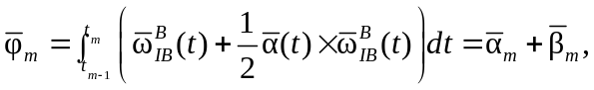 (0.3)
где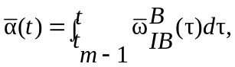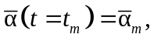 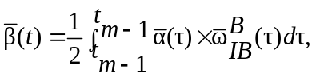 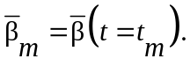
Вектор поворота 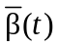 в (0.3) называют углом некоммутативного поворота, или конингом.
Заметим, что в том случае, когда на временном отрезке интегрирования 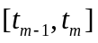 вектор не изменяет своего направления 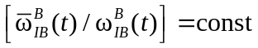, точное решение для (0.1) имеет вид
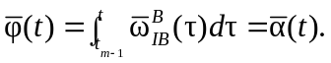 (0.4)
Из (0.1) и (0.4) вытекает точное (а не приближенное, как в (0.3)) определение конинга на временном отрезке [t, t₀]:
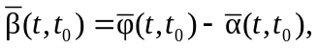 здесь 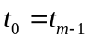. (0.5)
Из (0.4) и (0.5) следует, что явление конинга обусловлено вращением вектора угловой скорости 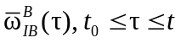.
В некоторых модельных примерах можно точно определять как вектор поворота 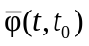, так и вектор 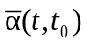, и таким образом точно определять вектор конинга 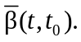 Точные решения могут быть использованы далее как эталоны для оценки качества приближённых вычислений.
Цель данной статьи состоит в использовании точной механической аналогии конинга для исследования и оптимизации алгоритмов ориентации БИНС.

1. Примеры конических движений. Движение двух идентичных конусов

Пусть подвижный конус  (Body), представленный на рис.1 точками 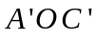, катится по неподвижному в инерциальном пространстве референцному конусу I (Inert), который на рис.1 задаётся точками 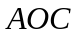. Предполагается, что рассматриваемое движение является равномерным с периодом оборота и происходит без скольжения относительно бегущей линии контакта двух конусов.
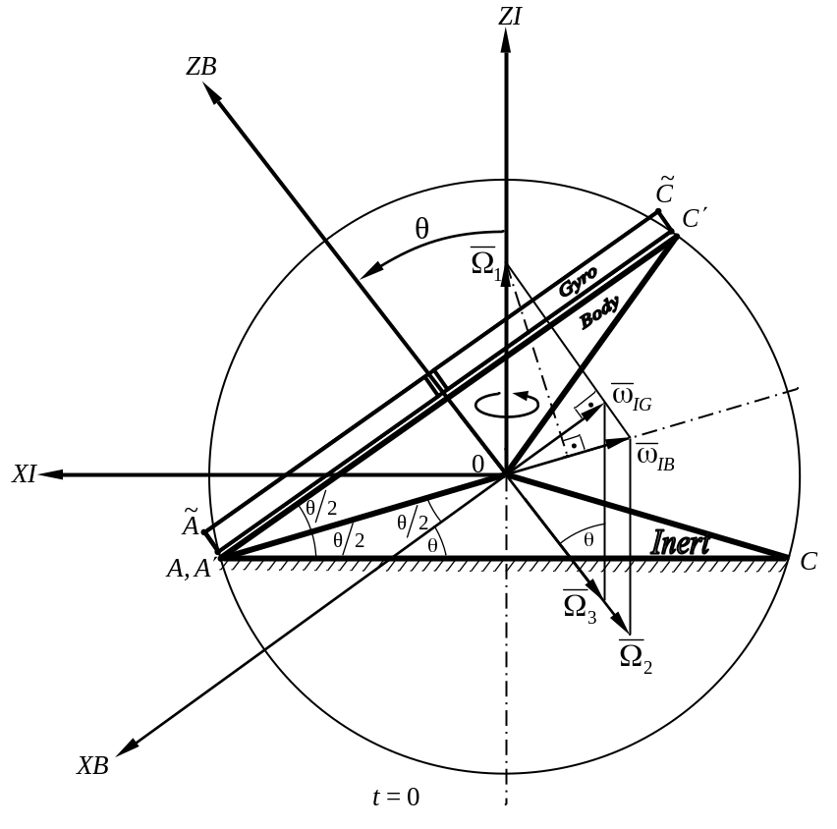
Рис. 1. Качение двух идентичных конусов

Заметим, что рис. 1 отображает положение конусов в начальный момент времени . В этот момент контакт осуществляется по линии 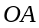. Далее линия контактов будет обегать поверхности каждого из конусов за время периода с угловой скоростью 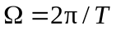. В силу предполагаемой геометрической одинаковости фигур конусов, точка C′, относящаяся к Body, встретится с точкой  неподвижного конуса через время 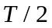, а точка 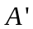 с точкой  через . Далее в периодическом движении пары встречающихся точек на ободах конусов не будут меняться. Все та же пара будет вступать в контакт через период .
Ясно (рис. 1), что вектор угловой скорости 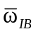 будет лежать вдоль линии контактов AO, т. к. линейные скорости точек подвижного тела, лежащих на этой линии, в это мгновение будут равны нулю. Будем предполагать, что движение конуса B по конусу I происходит в положительном направлении, т. е. против часовой стрелки, если смотреть со стороны оси ZI. Разложим вектор 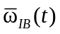 на две неортогональные составляющие по осям ZI и ZB:
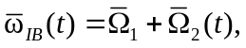 (1.1)
считая, что подвижное тело участвует в двух движениях (рис. 1) — вокруг осей ZI и ZB. По постановке задачи ясно, что 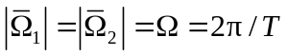, т. к. по прошествии периода происходит полное повторение взаимного положения конусов B и I.

Из рис. 1 следует, что
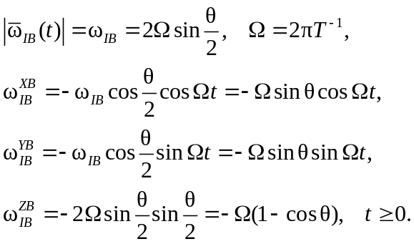 (1.2)
При этом вектор 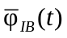 конечного поворота, перпендикулярный к подвижной плоскости ZI, ZB, представляется в виде:
(1.3)
Из рис. 1, а также соотношений (1.2) и (1.3) следует, что в процессе рассматриваемого движения векторы и 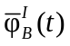 взаимно ортогональны, что позволяет рассматривать данное движение как пример чистого конинга.
Вектору поворота 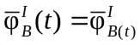 отвечает кватернион 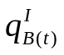
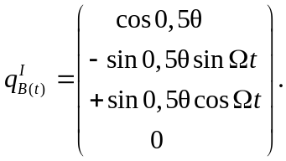 (1.4)

В соответствии с известной формулой [1]:

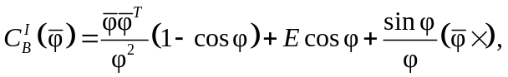
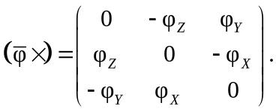 (1.5)
может быть также вычислена матрица направляющих косинусов 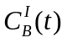 для рассматриваемого случая:
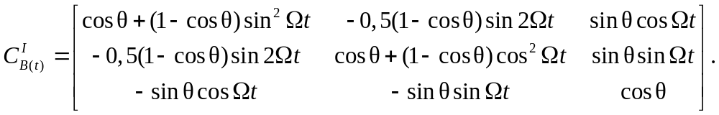 (1.6)

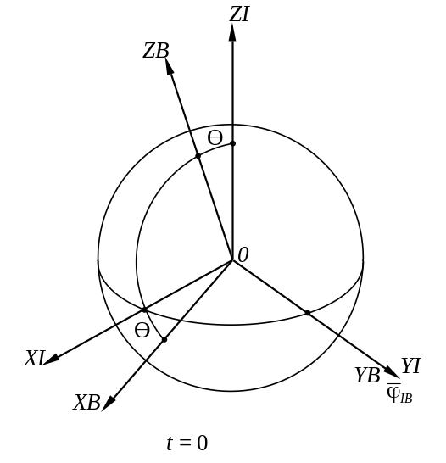 | 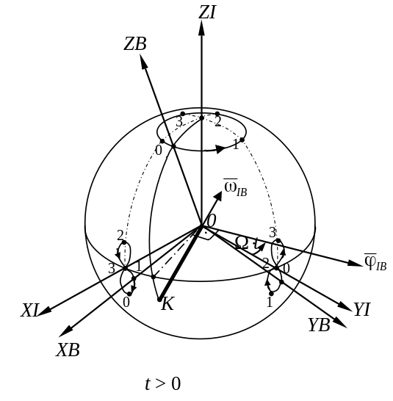
Рис. 2. Начальное положение систем координат | Рис. 3. Текущее положение систем координат

Если вокруг движущихся конусов B и I (рис. 1, 2) построить сферу, то оси координатных систем B и I в процессе движения оставят на её поверхности следы (рис. 2, 3). На рис. 3 точки 0, 1, 2, 3 и 0 соответствуют углам поворота, когда Ωt = 0; 0,5π, π, 1,5π, 2π соответственно. Если след от оси ZB очевиден, то следы от осей XB и YB требуют изучения. Ось XB будет в течение периода T описывать «восьмерку» с текущими углами поворотов 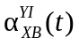 и 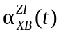 относительно осей YI и ZI соответственно равными:
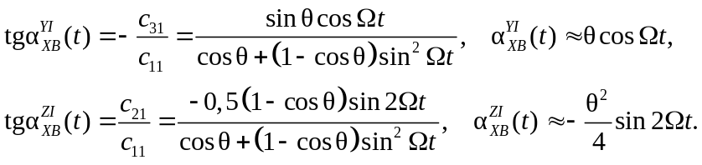 (1.7)
Аналогично для оси 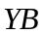 будут иметь место соотношения:

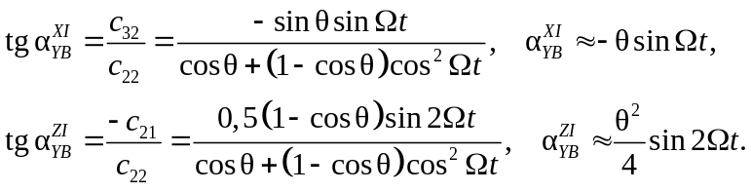 (1.8)
Изменения углов 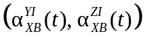 и 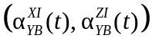 во времени представлены на рис. 3 и 4 .
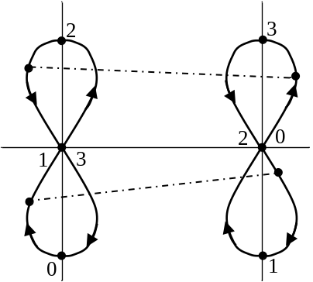
Рис. 4. Следы осей XB и YB на сфере

Во многих прикладных задачах угол θ можно считать малой величиной первого порядка. В этом случае «восьмерки» на рис. 4 будут вырождаться в плоские дуги и можно считать, что колебания осей XB и YB происходят по плоским меридиональным линиям (рис. 1). Из вышесказанного следует, что вынужденные угловые колебательные движения тела (Body) по осям XB и YB по законам 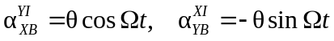 будет приводить к коническому движению, описываемому уравнениями (1.2) и (1.3). Заметим, что угловые вибрации такого типа могут возникать из-за плохой динамической уравновешенности массивных вращающихся тел, расположенных в зоне чувствительных элементов (рис. 5).
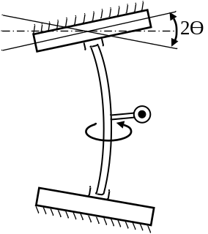
Рис. 5 Причины конических вибраций

Интересно отметить, что рассматриваемая кинематика движения конуса B (рис. 1) может быть точно задана не только на языке углов поворотов, кватернионов и матриц направляющих косинусов (1.3, 1.4, 1.6), но и на языке углов Эйлера: законов изменения угла нутации θ, угла прецессии ψ и угла собственного вращения ϕ в виде:

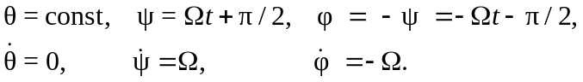 (1.9)

2. Механическая имитация функционирования лазерного гироскопа, установленного на подвижном конусе (Body)
Рассмотрим движение третьего тела на рис.1 — плоского диска 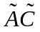, который на этом рисунке назван Gyro. Этот диск прилегает к конусу Body и свободно вращается вокруг оси ZB. При этом он вынужден двигаться таким образом, чтобы проекция его абсолютной угловой скорости 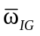 на ось 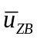 была тождественно равна нулю
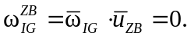 (2.1)
Уравнение (2.1) с точки зрения аналитической механики задает неголономную связь, т. к. связывает позиционные и скоростные параметры движения данной механической системы из трёх тел.
Из уравнения (2.1) следует, что дискретный выходной сигнал 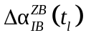 лазерного гироскопа (ЛГ) по оси Z, равный углу поворота тела (рис. 1) относительно тела G вокруг их общей оси ZB = ZG за период 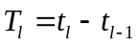, будет равен интегралу:
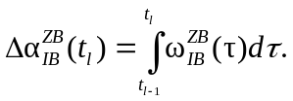 (2.2)
Соотношения (2.1) и (2.2) позволяют считать диск Gyro (рис. 1), движущийся по закону (2.1), механическим имитатором для лазерного гироскопа ЛГ с осью чувствительности ZB.
Три ортогональных лазерных гироскопа установленные на теле Body на -ом такте будут выдавать трехмерный вектор

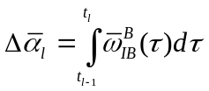, (2.3)
который принято называть инкрементом показаний ЛГ. В записи векторного инкремента (2.3) 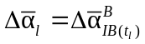 мы опустили верхний и нижний индексы для краткости.
Из рис. 1 нетрудно вывести следующие аналитические выражения для проекций вектора угловой скорости на оси трёхгранников G и I:
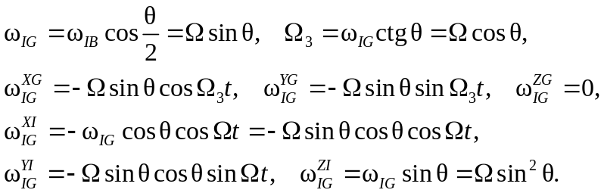 (2.4)
Из рис. 1 также следует, что плоский диск будет «обкатывать» покоящийся в инерциальном пространстве аксоид, заданный в виде конуса (рис. 1, 6) с углом при его основании, равным θ. Это утверждение вытекает из того, что линия контактов диска и этого конуса будет совпадать с линией подвижного вектора (рис.1).
Рассмотрим теперь задачу движения тела Gyro в инерциальном пространстве с позиций классической теории подвижных (Gyro) и неподвижных (Inert) аксоидов [8]. Поверхности аксоидов (конусов с вершинами в неподвижной точке ) образуются линией контактов (точек с нулевыми линейными скоростями) при движении этой линии в теле подвижного и неподвижного аксоидов. А линия контактов (XG, YG, ZG) совпадает с линией действия вектора угловой скорости 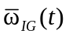 (рис.1).
Для подвижного (Gyro) конуса будем иметь соотношения:
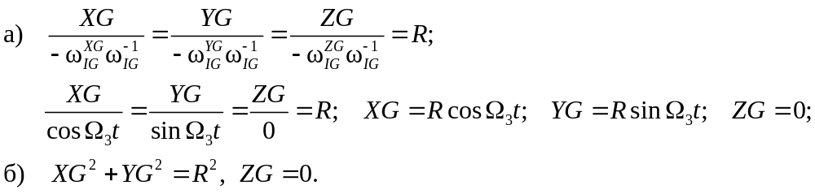 (2.5)
в (2.5a) величина R играет роль произвольного числа, играющего роль радиуса. Соотношения (2.5б) задают уравнения подвижного аксоида (Gyro) в системе координат G. Как видим, подвижный аксоид вырождается здесь в плоский круг, ортогональный оси ZB = ZG.
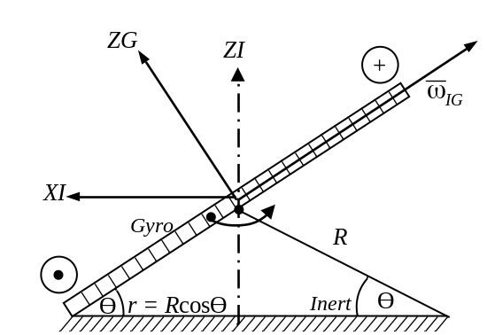 | 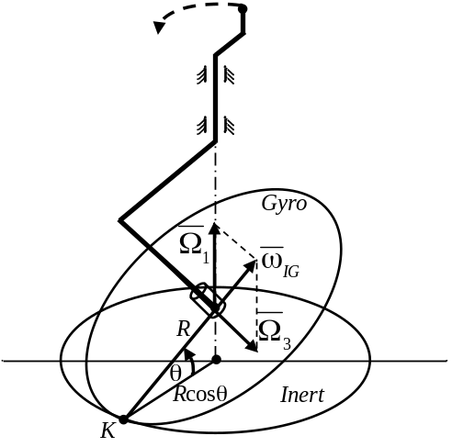
Рис. 6. Движение подвижного аксоида (Gyro) по неподвижному (Inert) | Рис. 7. Механическая аналогия движения Gyro при конинге: диск Gyro катится по диску Inert без скольжения в точке К контакта

Для неподвижного аксоида (Inert) аналогичные выкладки дают уравнение его поверхности в системе координат Inert:

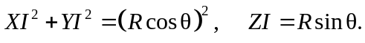
Качение подвижного (плоского G) по неподвижному (конусному I) аксоиду показано на рис. 6 и 7. При движении обод диска Gyro катится по окружности, лежащей в основании конуса Inert.
Радиус окружности, расположенной в основании конуса, будет равен 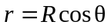, а радиус внешней окружности диска будет равен.
Длина полной окружности, лежащей в основании неподвижного конуса (Inert), равна 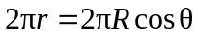, а длина полной окружности диска (Gyro) равна 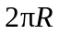.
Когда ось гироскопа ZG = ZB опишет полный круг (рис. 1) вокруг оси ZI, т. е. когда тело Body придет в исходное положение, точка контакта на основании конуса пройдет линейное расстояние 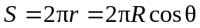. Такое же расстояние пройдет и точка контакта на ободе диска, при этом угол 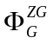поворота диска вокруг оси ZG может выть вычислен по формулам:
Таким образом, диск (Gyro) за каждый период T будет поворачиваться вокруг чувствительной оси Z = ZB = ZG лазерного гироскопа по часовой стрелке (отставая) на угол
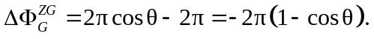
С учетом принятого правила знаков за каждый период угол ϕ собственного вращения диска будет увеличиваться на величину
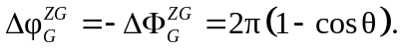 (2.6)
Положительный знак в (2.6) имеет место потому, что после периода T нулевая черта диска Gyro (рис. 1) будет впереди, т. е. повёрнутой против часовой стрелки.
Угол 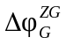 и называется некоммутативным, или неголономным углом поворота, или конингом. Полученный результат полностью соответствует теореме А. Ю. Ишлинского [5].
Таким образом, в конце каждого периода Т, когда тело (Body) будет возвращаться в исходное положение (рис. 3, полый поворот оси ZB по ее траектории на 2π), лазерный гироскоп будет выдавать показание 2πcosθ. При этом разность 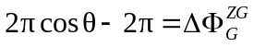 можно рассматривать как ошибку, которую необходимо скомпенсировать.
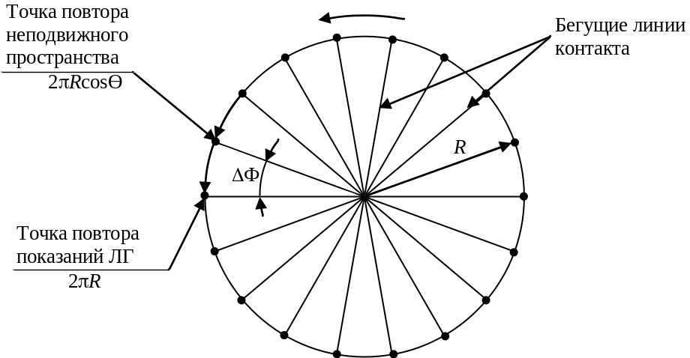
Рис. 8. Иллюстрация к взаимным вращениям дисков Gyro и Inert

Заметим, что величина угла 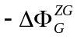, полученная методом аксоидов, полностью согласуется с величиной угловой скорости 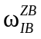 в (1.2). Действительно, имеют место соотношения:
( 2.7)

3. Положение тела (Body) относительно волны лазерного гироскопа в периоды съема информации и основное уравнение периодического конинга
В процессе функционирования БИНС на каждом такте 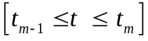 обязательно вычисляется кватернион 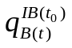, 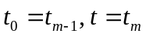, задающий текущий поворот тела (Body) в инерциальном пространстве относительно инерциального (то есть не вращающегося относительно мировых звезд, «замороженного») координатного трехгранника 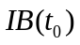на предыдущем такте движения.
В интересах дальнейшего изложения напомним здесь основные правила (3.1) алгебраических действий над кватернионами:
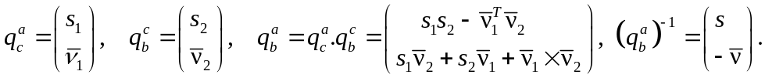 (3.1)

Для рассматриваемого случая имеет место очевидное соотношение:
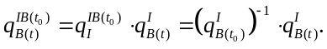 (3.2)
В (3.2) под координатным трехгранником I понимается исходный инерциальный трехгранник I, введенный на рис. 1.
В соответствии с (1.4) и (3.2) имеем:

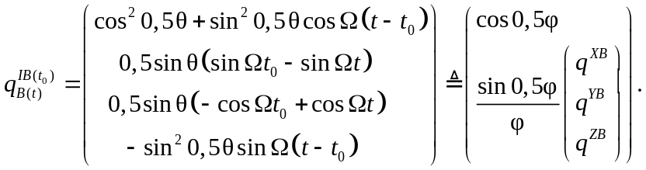 (3.3)

Отметим, что решение (3.3) является точным и может служить эталоном для проверки приближенных вычислений.
По известному кватерниону 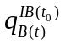 может быть сколь угодно точно вычислен отвечающий ему вектор Эйлера :
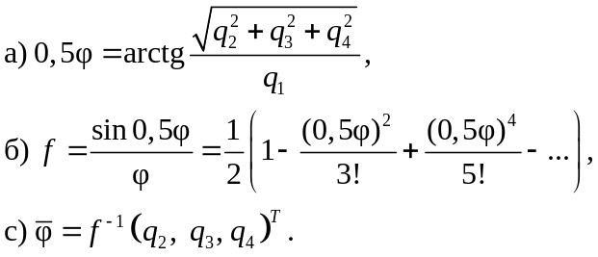 (3.4)
Если величину угла θ считать величиной малой, то с точностью до величин второго порядка малости θ² кватерниону (3.3) будет отвечать вектор поворота Эйлера :
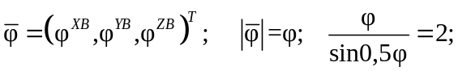
(3.5)
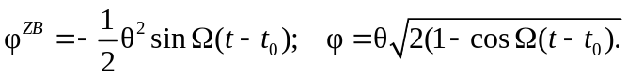
Если теперь угол конинга представить в виде (0.5)
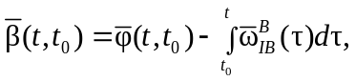 (3.6)
где представляется формулой (3.5), а 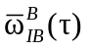 представляется формулой (1.2), то мы получим выражение для угла конинга 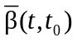 (угол θ считается здесь малой величиной первого порядка)
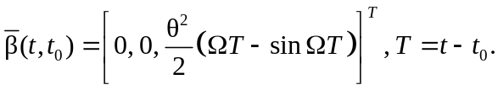 (3.7)
Величины Ωt₀ и Ωt, которые входят в (3.5), нужно понимать как углы положения контактной линии (рис. 1, рис. 3) в моменты времени и . Из уравнений (3.5) вытекает, что на каждом временном интервале 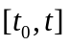 величина вектора конечного поворота будет зависеть от начальных и конечных временных (геометрических угловых) условий. В то время как угол конинга, как это следует из (3.7), не зависит от t и t₀ в отдельности, а зависит только от их разности 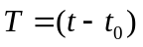 и частоты Ω конических колебаний.
Уравнение (3.7) назовём основным уравнением периодического конинга, так как на его основе можно проводить анализ и синтез алгоритмов компенсации конинга.

4. Новый подход к анализу алгоритмов компенсации конинга

В большинстве современных БИНС временной интервал T_{m}, на котором подсчитывается кватернион ориентации 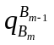 и который соответствует темпу выдачи информации, разбивается на подынтервалы (рис. 9), которые соответствуют темпу выдачи инкрементов 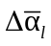 углов от лазерных гироскопов.
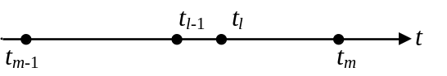
Рис. 9. Два темпа обработки

В соответствии с обширной литературой [2, 3, 7] имеют место соотношения:

1. 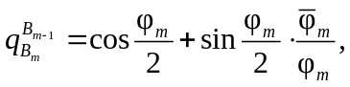
2. 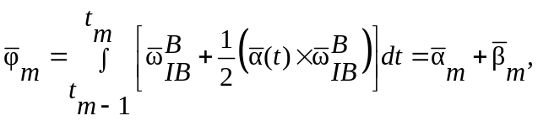
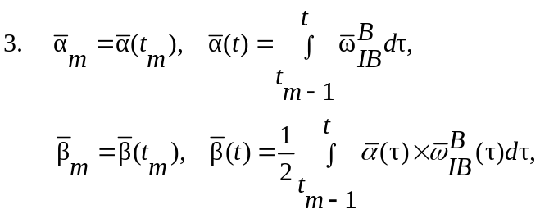 (4.1)
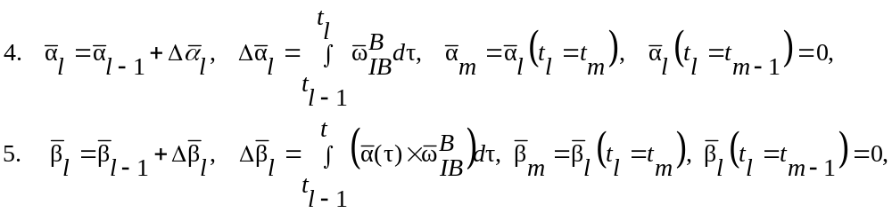
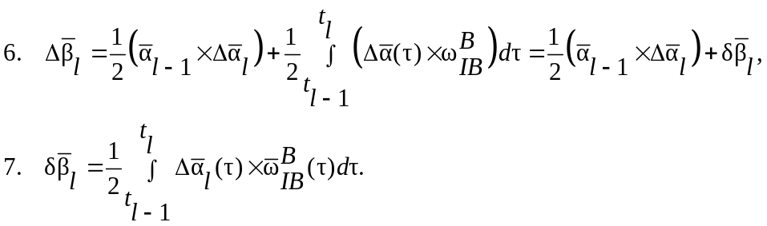

Формулы (4.1) отвечают общему случаю движения тела Body. В [2, 3] доказано, что в предположении о линейном изменении угловой скорости
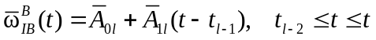 (4.2)
на временном отрезке 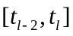 величина угла 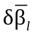 конинга в (4.1.7) может быть вычислена по формуле Севиджа
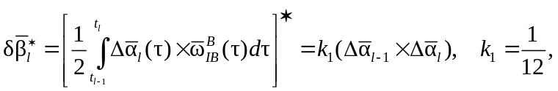 (4.3)
где 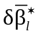 вычислительная оценка для точного значения .
Рекуррентный способ вычисления угла конинга 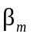, заключённой в выражениях (4.1) и (4.3), может быть записан в виде отельного блока, который будет иметь вид
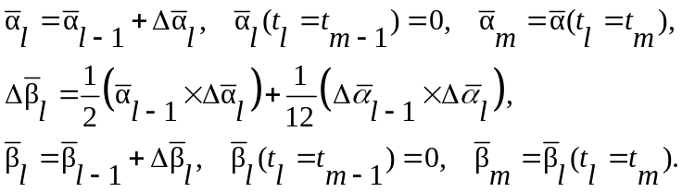 (4.4)
Рекуррентный алгоритм (4.4) может быть выражен в виде конечного соотношения. Например, для четырехшагового алгоритма, когда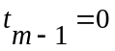,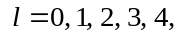 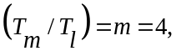 из (4.4) при суммировании по шагам легко следует, что:
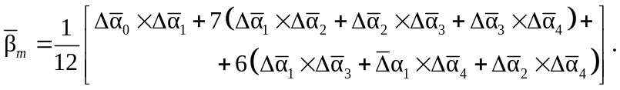 (4.5)
В (4.5) 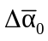 представляет собой последний инкремент угла на предыдущем шаге 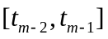.
Рассмотрим теперь формулу для точного значения в случае изучаемого чистого конического движения, когда временные функции 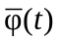 и 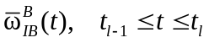 представляются в виде (3.5) и (1.2) соответственно. На основании (3.7) при 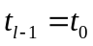 и 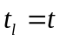 имеем выражение для точного значения конинга в рассматриваемом виде движения
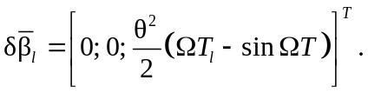 (4.6)
Сравним теперь величину , которая вычисляется по формуле Севиджа (4.3) , с точным ее значением (4.6) в условиях рассматриваемого конического движения. Из (1.2) имеем

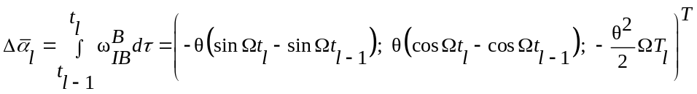,
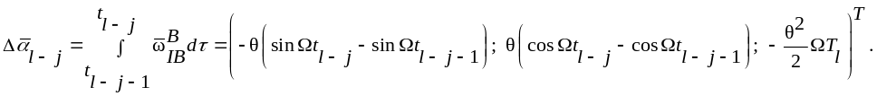(4.7)
Векторное произведение 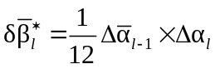 для (4.7) при 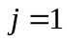 будет иметь вид
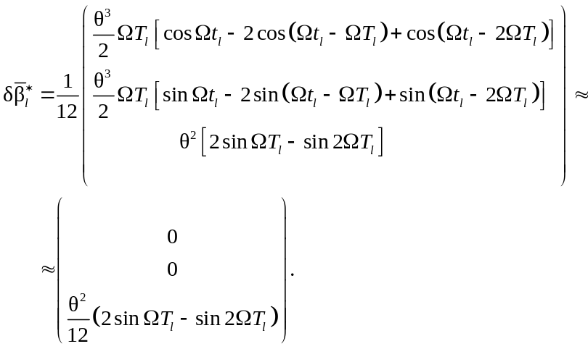 (4.8)

Вычислительная погрешность 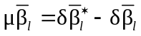 у алгоритма Севиджа (4.3) на малом такте в соответствии с (4.6) и (4.8) может быть представлена в виде:
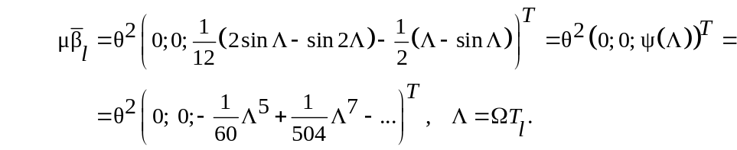 (4.9)
Из (4.9) следует, что при 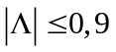,т. е. при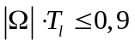 или при 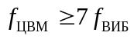 алгоритм Севиджа (4.3) работает вполне удовлетворительно. Работу алгоритма (4.3) при повышении частоты  конических колебаний можно исследовать, рассматривая поведение функции ψ(Λ) при изменении значений переменной Λ = ΩT_{l}.
Рассмотрим теперь векторное произведение 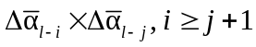. Из (4.7) следует:
(4.10)
Формула (4.10) позволят вычислять величину поправок 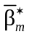 для компенсации конинга, если алгоритм компенсации записан в конечном (а не в рекуррентном) виде, когда угол конинга вычисляется сразу для всего такта 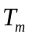. Тип такого алгоритма приведен здесь в (4.5). Сравнивая вычисленное таким образом значение с его идеальным значением,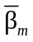, которое представляется в виде:
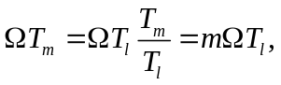
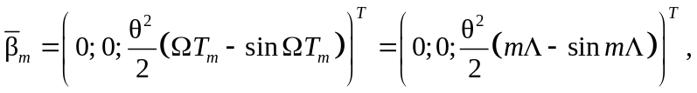 (4.11)
мы получим вычислительную погрешность анализируемого алгоритма. Покажем это на примере для двух типов 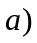и 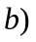 известных двухшаговых алгоритмов [6, 9], когда 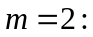
а) алгоритм типа Севиджа (4.1, 4.3)
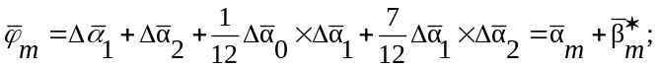 (4.12)
б) алгоритм распространенного типа [6, 9]
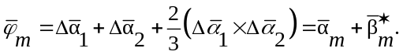
Если величины для обоих случаев подсчитать с помощью (4.10), то получим, что обе величины совпадают и равны:
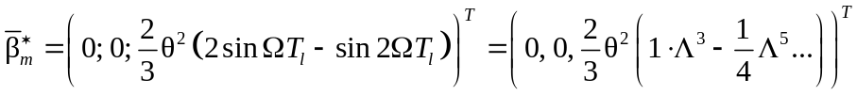. (4.13)
Искомая разница 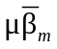в соответствии с (4.11) и (4.13) будет равна:
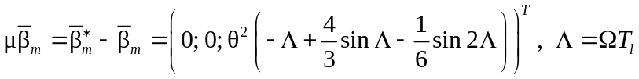. (4.14)
Обратим здесь внимание на то, что формулы (4.14) и (4.9) записаны как функции переменной 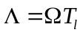, заданные в конечном виде, что позволяет анализировать этим методом различные алгоритмы при произвольных значениях Λ.
Заметим теперь, что функция (4.14) при малых значениях  разлагается в ряд Тейлора:
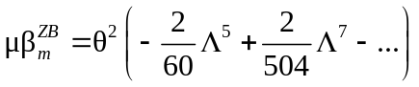 (4.15)
Это значит, что оба алгоритма (4.12) являются алгоритмами четвертого порядка точности.
Сравнивая (4.15) и (4.9), получаем
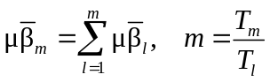 (4.16)
Это означает, что погрешность вычисления угла конинга на главном отрезке равна сумме погрешностей вычисления угла конинга на подотрезках . Это утверждение в общем виде следует из (4.1.6) при разбиении отрезка интегрирования на подотрезки .
Таким образом, оптимизируя вычислительную процедуру (4.1.6) на каждом мелком шаге T_{l}, мы тем самым оптимизируем и вычисление величины (4.1.5) на главном шаге . Интересный метод оптимизации на мелком шаге был предложен в работе [7]. Мы кратко остановимся на нeм с позиций данной статьи.

5. О синтезе и анализе алгоритма компенсации конинга с N шагами назад

В работе [7] предложен метод синтеза алгоритма для вычисления с учетом последних  инкрементов в виде:
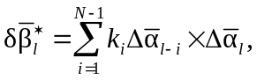 где — скалярное число. (5.1)
Случай, когда 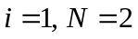, соответствует формуле Севиджа (4.3).
Подход (5.1) отвечает [3] гипотезе, что на интервале 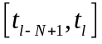 угловая скорость изменяется по полиноминальному закону более сложному, чем в (4.2):
. (5.2)
Из (5.1) и (4.10) следует
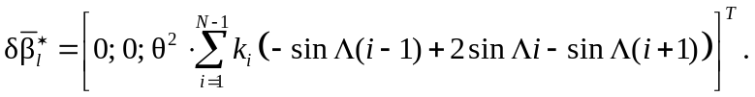 (5.3)
Задача приближения функции ,заданной в виде (5.3), к функции
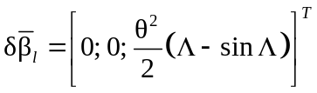 (5.4)
может быть решена, если правые части функций (5.3) и (5.4) разложить в ряды Тейлора и приравнять друг к другу в этих рядах первые 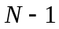 коэффициентов 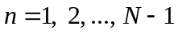.
Такой процесс, очевидно, приведет [7] к системе линейных уравнений относительно постоянных величин 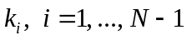, которая имеет вид:
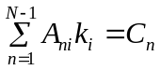,
где 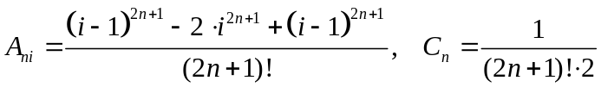. (5.5)

Вычисления по (5.5) приводят к следующим результатам:
а) для алгоритма с одним шагом назад (N = 2; i = 1; n = 1) имеем:
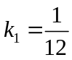 (совпадение с результатом (4.3) Севиджа);
б) для алгоритма с двумя шагами назад (N = 3; i = 1, 2; n = 1, 2) имеем:
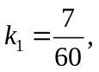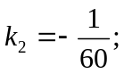
в) для алгоритма с тремя шагами назад (N = 4; i = 1, 2, 3; n = 1, 2, 3) имеем:
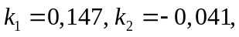 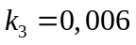.
Соотношения (5.5) решают задачу синтеза алгоритма (5.1) для компенсации конинга.
В работе [7] приведен анализ точности алгоритма (5.5) путем исследования остаточных частей бесконечных рядов, получающихся при разложении функций (5.3) и (5.4) в ряды Тейлора. Здесь предлагается прямой способ исследования, состоящий в прямом вычислении функции 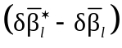 по формулам (5.3) и (5.4).
Исследование погрешности 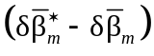 на главном интервале можно проводить по методике, изложенной на примерах (4.11).(4.14) при переходе от алгоритма компенсации в рекуррентной форме к этому же алгоритму, записанному в конечной форме для главного интервала.

Выводы
- Даны точные механические аналогии в виде движущихся аксоидов для твёрдых тел, находящихся в состоянии угловых вибраций типа конинга, и лазерных гироскопов, установленных на этих телах.
- Получены точные формулы для кватерниона и вектора конечного поворота конингующего тела на произвольных временных отрезках, которые служат эталонами для проверки рабочих алгоритмов БИНС.
- Разработаны новые методы для анализа точности алгоритмов, предназначенных для компенсации конинга.

Литература
- Bortz, J. E. A new mathematical formulation for strapdown inertial navigation // IEEE Transactions on Aerospace and Electronic Systems, AES-7(1), 1971. — 61-66.
- Savage, P. G. Strapdown Analytics. Strapdown Associates Inc., Maple Plan, Minnesota, 2007.
- Savage, P. G. Computational Elements For Strapdown Systems. Low Cost Navigation Sensors and Integration Technology, RTO-EN-SET-116, NATO, Brussels, 2009.
- Понтрягин Л. С. Обыкновенные дифференциальные уравнения. М: Наука, 1965 — 332 с.
- Ишлинский А. Ю., Борзов В. И., Степаненко Н. П. Лекции по теории гироскопов. М.: Изд-во МГУ, 1983. — 248 с.
- Богданов О. Н, Коростелева С. С., Кухтевич С. Е., Фомичёв А. В. О выборе алгоритма и тактовой частоты расчёта матрицы ориентации для БИНС // Труды МИЭА. Выпуск 2, 2010. с. 60-67.
- Zongtao Li, Tiejun Wu, Longhua Ma. A Coning Compensation Algorithm for SINS in High Dynamic Motion. Control Engineering and Applied Informatics, Vol.13, No.3, pp.32-40.
- Лойцянский Л. Г., Лурье А. И. Курс теоретической механики, том 1. М: ГИТТЛ, 1957. — 378 с.
- Панов А. П. Математические основы теории инерциальной ориентации. Киев: Наукова думка. 1995. — 279 с.

